Информатика . 7 класс. ФГОС. Итоговая контрольная работа.
Вариант 1.
Часть 1. Задания с выбором ответа.
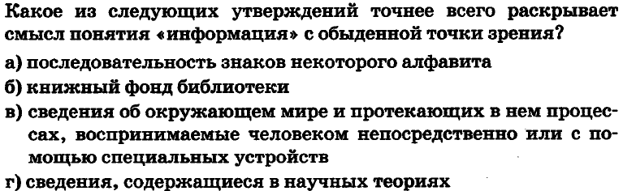

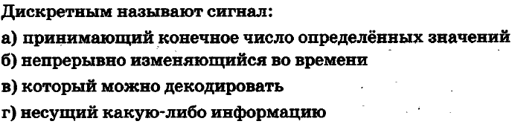

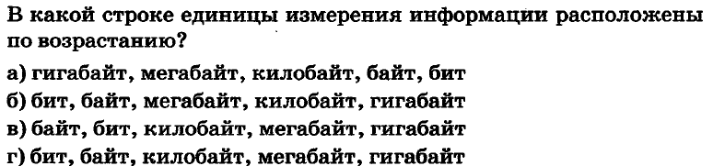

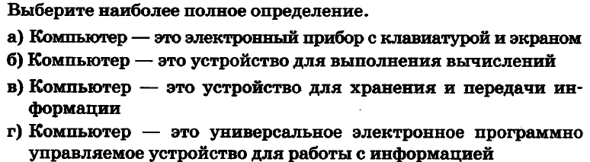

5.
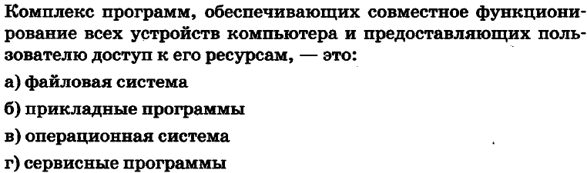

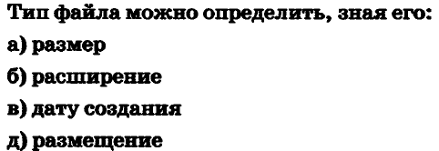

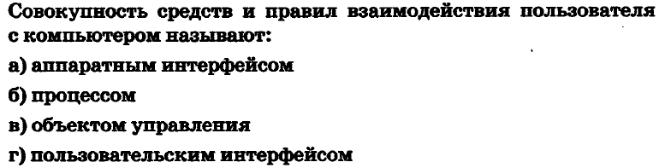

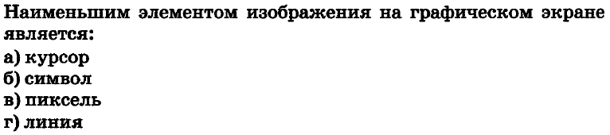

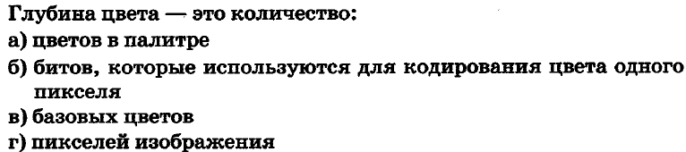

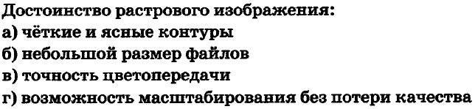

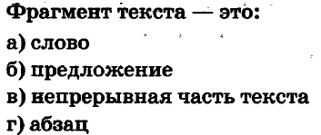

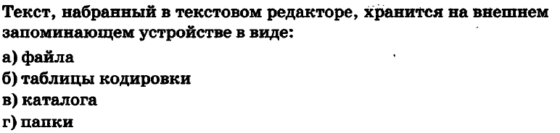

Часть 2. Задания с полной записью решения.

- Преобразуй единицу измерения информации
40960 бит = ____________ Кбайт.

- Используя кодовую таблицу, определите, какой набор букв закодирован строкой
11101000010
А | Б | В | Г | Д
00 | 010 | 110 | 10 | 1

- Имеется текст, объем которого 20 килобайт. На каждой странице 40 строк по 64 символа. Текст закодирован в кодировке Юникод ( 16 бит на 1 символ). Определить количество страниц в тексте.

- Файл «Самостоятельная работа.doc» храниться на диске C: в каталоге «7 класс», который вложен в каталог «Опрос». Запиши полное имя файла «Самостоятельная работа.doc».

- Размер картинки с 16-ти цветной палитрой , равен 150 х 40 пикселей. Эта картинка передается по некоторому каналу связи за 5 секунд. Определите скорость передачи данных по этому каналу.

Информатика . 7 класс. ФГОС. Итоговая контрольная работа.
Вариант 2.
Часть 1. Задания с выбором ответа.

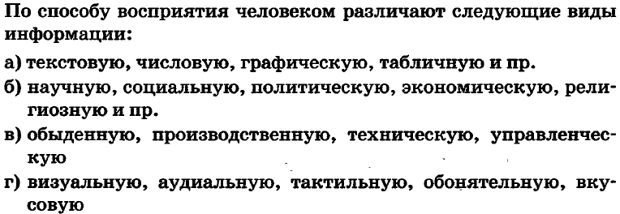

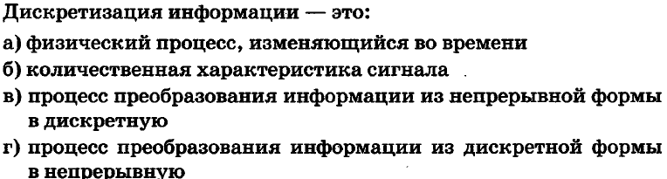

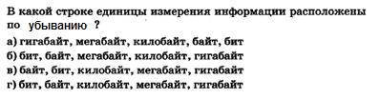

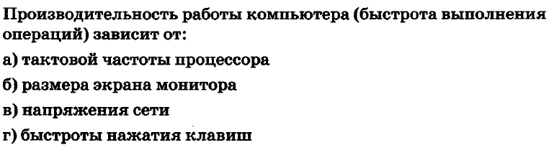

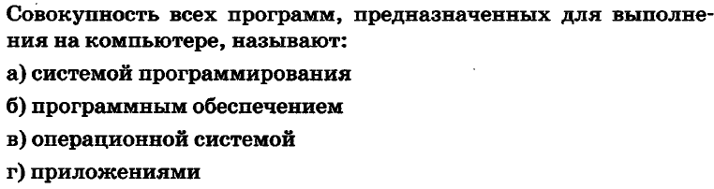

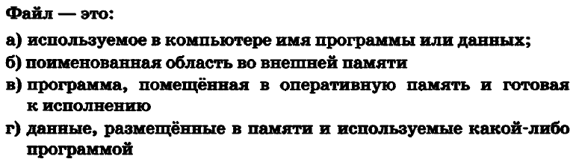

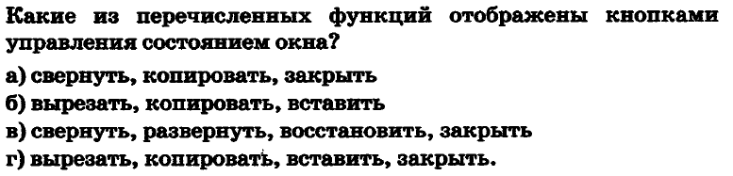

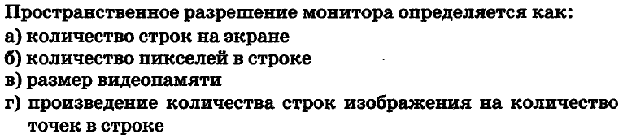

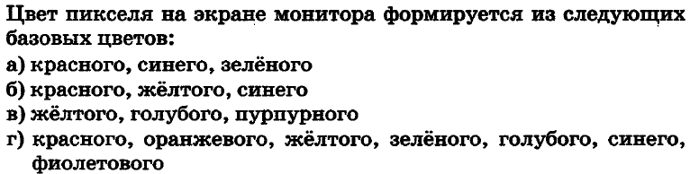

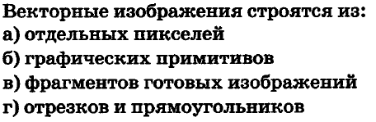

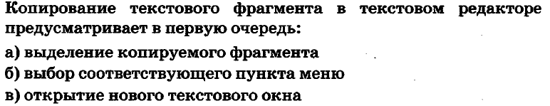

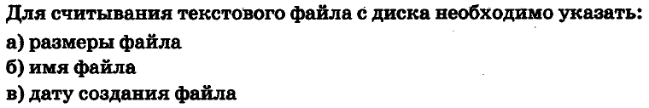

Часть 2. Задания с полной записью решения.

- Преобразуй единицу измерения информации
- Кбайт = ____________бит

- Используя кодовую таблицу, определите, какой набор букв закодирован строкой

100010111101
А | Б | В | Г | Д
11 | 101 | 001 | 01 | 10

- Имеется текст, объем которого 40 килобайт. На каждой странице 40 строк по 64 символа. Текст закодирован в кодировке Windows (8 бит на 1 символ). Определить количество страниц в тексте.

- Файл «Отметка.doc» храниться на диске D: в каталоге «Контрольная работа», который вложен в каталог «7 класс». Запиши полное имя файла «Отметка».

- Средняя скорость передачи данных по некоторому каналу связи равна 28 800 бит /с. Сколько секунд потребуется для передачи по этому каналу связи цветного изображения размером 640 Х 480 пикселей при условии, что цвет каждого пикселя кодируется 3 байтами?

Вариант 1.
1 | 2 | 3 | 4 | 5 | 6 | 7 | 8 | 9 | 10 | 11 | 12 | 13 | 14 | 15 | 16 | 17
В | А | Г | Г | В | Б | Г | В | Б | В | В | А | 5Кб | ДВГАБ | 64 | С:\Опрос\ 7 Класс\ Самостоятельная работа.doc | 4800бит/с
1 | 1 | 1 | 1 | 1 | 1 | 1 | 1 | 1 | 1 | 1 | 1 | 1 | 1 | 2 | 1 | 3
Баллы за задание

Вариант 2.
1 | 2 | 3 | 4 | 5 | 6 | 7 | 8 | 9 | 10 | 11 | 12 | 13 | 14 | 15 | 16 | 17
Г | В | А | А | Б | Б | В | Г | А | Б | А | Б | 40960 бит | ДВГАБ | 16 | D:\7 класс\ Контрольная работа\Отметка.doc | 240 c.
1 | 1 | 1 | 1 | 1 | 1 | 1 | 1 | 1 | 1 | 1 | 1 | 1 | 1 | 2 | 1 | 3

Критерии оценки:
18-20 баллов – «5»
14 -17 баллов – «4»
10 -13 баллов -«3»
0-9 баллов – «2»

